GIẢI BÀI TẬP 43 TRANG 98

SGK TOÁN 7 TẬP 1 – PHẦN HÌNH HỌC
Câu hỏi
a) vẽ c ⊥ a.
b) Vẽ b // a. Hỏi c có song song với b không? Vì sao?
c) phát biểu tính chất bằng lời.
Đáp Án
a) vẽ c ⊥ a
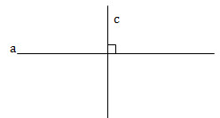
b ) vẽ b // a
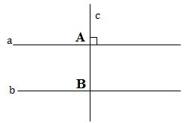
Ta có c ⊥ b vì a // b nên nếu cắt a tại A thì C cũng cắt b tại B. Vì góc A1 = 90 độ nên góc B1 so le trong với nó cũng bẳng 90 độ.
Vậy c ⊥ b
c) Phát biểu tính chất bằng lời: Một đường thẳng vuông góc với một trong hai đường thẳng song song thì nó cũng vuông góc với đường thẳng kia.

